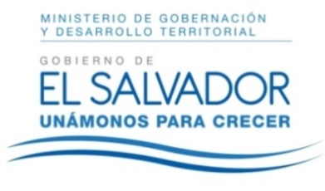
MINISTERIO DE GOBERNACIÓN Y DESARROLLOTERRITORIAL
REPÚBLICA DE EL SALVADOR, AMÉRICA CENTRAL

RESOLUCIÓN NÚMERO CINCUENTA Y SIETE, NÚMERO CORRELATIVO MIGOBDT-2018-0052. UNIDAD DE ACCESO A LA INFORMACIÓN DEL MINISTERIO DE GOBERNACIÓN Y DESARROLLO TERRITORIAL. San Salvador, a las nueve horas y veintinueve minutos del día dieciocho de abril del año dos mil dieciocho. CONSIDERANDO: I. Que habiéndose presentado solicitud a la Unidad de Acceso a la Información de esta Secretaria de Estado por la señora ------------------------------------, el día cinco de abril del presente año. En la cual requiere: Informe técnico realizado por cuerpo de bomberos en relación a incendio ocurrido el 2 de abril por la mañana en la colonia San José, polígono 4, casa 1, Santo Tomas. II. Que la referida solicitud cumple con todos los requisitos establecidos en el artículo 66 de la Ley de Acceso a la Información Pública (LAIP). III. Por lo que se trasladó la solicitud a la Dirección del Cuerpo de Bomberos de El Salvador, la que remitió la información que se anexa a la presente. Actuando conforme al Art. 70 de la LAIP. POR TANTO, conforme al Art. 86 inc. 3° de la Constitución y Arts. 2, 7, 9, 50, 62 y 72 de la Ley de Acceso a la Información Pública, esta dependencia, RESUELVE: 1° CONCEDER el acceso a la información solicitada. 2° Remítase la presente por medio señalada para tal efecto. NOTIFÍQUESE.

JENNI VANESSA QUINTANILLA GARCÍA
OFICIAL DE INFORMACIÓN AD-HONOREM

